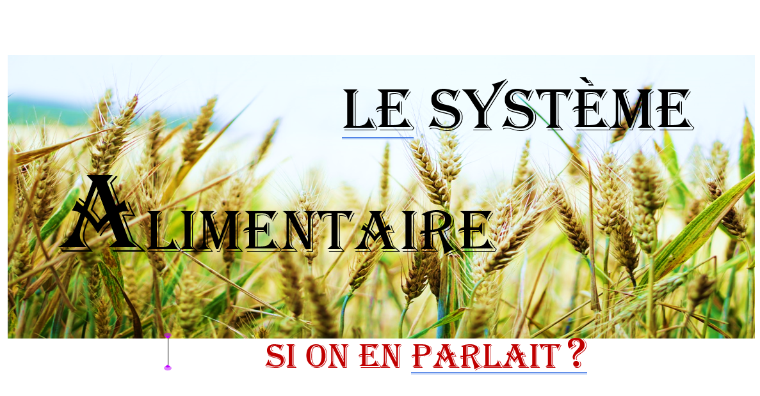

Précarité
et Aide alimentaire

N° 8 - Mai 2026

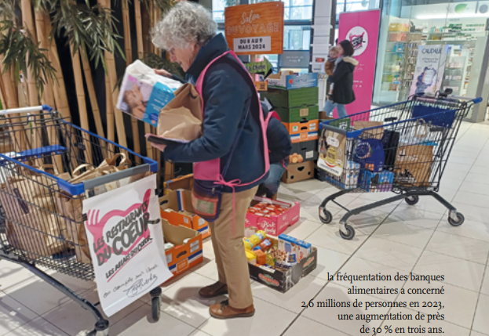
Édito : Aide alimentaire, de la mobilisation caritative à un système institutionnalisé
- Bien manger, ça coûte combien ?
- Quelle Analyse sur l’aide alimentaire
- Quels changements pour sortir de l’aide alimentaire ?


Aide alimentaire, de la mobilisation caritative
à un système institutionnalisé
Aujourd’hui réponse principale apportée à celles et ceux en situation de précarité alimentaire c’est l’aide alimentaire dans sa forme contemporaine qui trouve ses racines dans les années 1980. La France ne souffre alors plus de pénurie alimentaire mais les crises économiques et sociales des années 1970-1980 ont mis à mal le modèle de protection hérité des Trente Glorieuses. Dans ce contexte, le secteur associatif caritatif se mobilise pour combler les manques d’un État-providence en crise. À côté d’acteur·rice·s caritatif·ve·s déjà existant·e·s (Secours populaire, Secours catholique, Armée du Salut, Société Saint-Vincent-de-Paul, etc.) de nouvelles initiatives centrées sur l’alimentaire voient le jour au milieu des années 1980 : la première Banque alimentaire est créée à Arcueil en 1984, les Restos du Coeur en 1985. Ces actions sont alors un moyen de répondre à l’urgence. Mais, face à l’augmentation des personnes sollicitant l’aide alimentaire, cette aide initialement conçue comme provisoire devient peu à peu une réponse structurelle et institutionnalisée à la précarité alimentaire.
En France, sous l’impulsion des Restos du Coeur, un processus de centralisation des achats est mis en place. Le 20 octobre 1988, la loi dite « loi Coluche » permet aux donateur·rice·s des associations de lutte contre la pauvreté de bénéficier d’une réduction d’impôt. Le modèle contemporain de l’aide alimentaire française est né. L’aide alimentaire ne connaît pas de définition en France jusqu’en 2010. C’est finalement avec la loi n°2010-874 de modernisation de l’agriculture et de la pêche qu’elle est formellement reconnue en ces termes :
« L’aide alimentaire a pour objet la fourniture de denrées alimentaires aux personnes les plus démunies. Cette aide est apportée tant par l’Union européenne que par l’État ou toute autre personne morale ».
Parallèlement, l’aide alimentaire s’intègre dans un système institutionnel européen par la création en 1987 du Programme européen d’aide aux plus démunis (PEAD) visant à orienter les surplus chroniques de l’agriculture européenne vers les associations d’aide alimentaire. Il est remplacé en 2014 par le Fonds européen d’aide aux plus démunis (FEAD) dissociant l’aide alimentaire de la Politique agricole commune (PAC) pour devenir une aide sociale appuyant financièrement les États et les associations caritatives européennes dans leurs actions de lutte contre la précarité.
Par cette institutionnalisation progressive, l’aide alimentaire dépasse peu à peu le cadre d’une action caritative d’urgence sociale pour devenir, par défaut, la politique de lutte contre une précarité alimentaire en augmentation, validant ainsi l’existence d’une société à deux vitesses.
Gérard Casolari – Indecosa CGT 83

Définition de la précarité alimentaire

«Situation dans laquelle une personne ne dispose pas d’un accès garanti à une alimentation suffisante et de qualité, durable, dans le respect de ses préférences alimentaires et de ses besoins nutritionnels, pouvant entraîner ou découler de l’exclusion et de la disqualification sociale ou d’un environnement appauvri ».

Quelques chiffres clés

En 2019, en France métropolitaine, 9,2 millions de personnes - soit 14,6 % de la population - vivaient en dessous du seuil de pauvreté (fixé à 60 % du niveau de vie médian, il correspondait à 1 102 euros par mois pour une personne seule).

En France en 2018, 1,9 million de personnes étaient en situation de grande pauvreté.

En 2017, 3,3% de personnes appartenant à un foyer ont utilisé une aide alimentaire au cours du moins précédant l’enquête de l’ANSES de 2017.

En 2017, le nombre de personnes en insécurité alimentaire
était estimé à 12%9.

Précarité alimentaire : « Baromètre de la pauvreté » du Secours Populaire 2021 :

- 1 Français sur 5 déclare ne pas arriver à se procurer une alimentation saine et équilibrée pour assurer trois repas par jour.
- 1 Français sur 5 déclare sauter certains repas pour des raisons financières.

Le Conseil National de l’Alimentation (CNA) a adopté en octobre 2022 l’avis n°91 « Prévenir et lutter contre la précarité alimentaire ». Cet avis formule 71 recommandations dont 15 recommandations clés.

Bien manger, ça coûte combien ?

Bien manger est devenu une préoccupation majeure pour une grande partie de la population. Entre l’augmentation continue des prix, les inégalités d’accès aux produits frais et les arbitrages imposés par des budgets de plus en plus contraints, la question du coût réel d’une alimentation de qualité n’a jamais été aussi centrale. Derrière cette interrogation se cache un enjeu fondamental : celui du droit de chacun à une alimentation saine, équilibrée et digne.

Une hausse des prix qui bouleverse les habitudes

Depuis plusieurs années, les prix de l’alimentation connaissent une progression rapide. Les produits de base - pâtes, riz, légumes, fruits, lait, œufs - ont subi des hausses parfois supérieures à l’inflation générale. Pour les ménages les plus modestes, l’alimentation peut représenter jusqu’à 1/5^{éme} du budget total, un poids considérable dans un contexte où les autres dépenses essentielles, comme le logement, l’énergie ou les transports, augmentent elles aussi.

Cette inflation alimentaire n’est pas homogène. Les produits bruts, souvent recommandés pour une alimentation saine, ont parfois augmenté plus vite que les produits transformés. Les fruits et légumes frais, par exemple, voient leurs prix fluctuer fortement selon les saisons, les conditions climatiques ou les tensions sur les marchés agricoles. Résultat : les consommateurs se retrouvent face à un paradoxe inquiétant. Les aliments les plus simples, les plus nutritifs et les plus favorables à la santé deviennent parfois moins accessibles que des produits industriels moins chers mais plus riches en additifs, en sel ou en sucres.

Cette situation crée un sentiment d’injustice. Comment accepter que les produits bons pour la santé deviennent un luxe, alors qu’ils devraient constituer la base de l’alimentation quotidienne ?

Bien manger : un choix... ou un luxe ?

Pour beaucoup de familles, bien manger n’est plus un choix mais un défi. Les produits bio, locaux ou issus de circuits courts, bien qu’appréciés, restent souvent hors de portée. Un panier alimentaire équilibré - comprenant fruits, légumes, protéines variées, féculents, produits laitiers et matières grasses de qualité - peut rapidement dépasser ce que de nombreux ménages peuvent consacrer chaque semaine.

Certaines études montrent qu’un panier réellement équilibré peut coûter 30 à 40 % plus cher qu’un panier composé de produits ultra‐transformés. Ce différentiel crée une fracture alimentaire : d’un côté, ceux qui peuvent se permettre de choisir la qualité ; de l’autre, ceux qui doivent privilégier le prix, parfois au détriment de leur santé.

Cette fracture n’est pas seulement économique. Elle touche à la dignité, au bien‐être, à la possibilité de se projeter dans une vie équilibrée. Renoncer à certains produits - fruits frais hors saison, poissons, viandes de qualité, légumineuses bio - n’est pas anodin. Cela affecte la santé, mais aussi le moral et le sentiment d’inégalité entre citoyens.

Un enjeu social et politique majeur

La question du coût de l’alimentation dépasse largement le cadre individuel et révèle des inégalités profondes. Selon le niveau de revenu, l’accès à une alimentation saine varie fortement, ce qui crée des écarts de santé, de qualité de vie et de perspectives d’avenir. Bien manger devient alors un marqueur social, un indicateur de la place que chacun occupe dans la société.

Garantir à tous la possibilité de se nourrir correctement est un enjeu de justice sociale. Cela suppose de repenser l’ensemble de la chaîne alimentaire, depuis la production jusqu’à la distribution. La régulation des prix doit être renforcée afin d’éviter les hausses injustifiées et les marges excessives qui pèsent sur les consommateurs. Les producteurs doivent être rémunérés de manière équitable pour permettre une agriculture durable, respectueuse de l’environnement et accessible à tous.

Les politiques publiques ont un rôle déterminant à jouer. Elles peuvent favoriser l’accès aux produits frais en soutenant les marchés locaux, les circuits courts, les cantines de qualité ou encore les dispositifs d’aide alimentaire. Elles peuvent aussi encourager une plus grande transparence sur la formation des prix, afin que chacun comprenne où va réellement l’argent dépensé pour se nourrir.

L’alimentation ne peut pas être considérée comme un simple produit marchand. Elle touche à la santé, à l’éducation, à l’environnement et à la cohésion sociale. C’est pourquoi elle doit être reconnue comme un droit fondamental, un pilier essentiel d’une société plus juste et plus solidaire.

Bien manger, un droit à défendre

Défendre le droit à une alimentation saine, accessible et de qualité pour tous, c’est défendre un modèle de société plus juste. C’est affirmer que la santé ne doit pas dépendre du portefeuille. C’est rappeler que chacun doit pouvoir accéder à des produits frais, variés et nutritifs, sans renoncer à d’autres besoins essentiels.
Bien manger ne doit pas être un luxe. Cela doit devenir une évidence, un droit, une priorité collective.

Véronique BOURGEOIS – Indecosa CGT 12
Définition de l’aide alimentaire
« L'aide alimentaire a pour objet la fourniture de denrées alimentaires aux personnes en situation de vulnérabilité économique ou sociale, assortie de la proposition d'un accompagnement. Cette aide, qui vise à répondre aux besoins en volume, tout en prenant en compte, dans la mesure du possible, des critères de qualité des denrées alimentaires, est apportée tant par l'Union européenne que par l'Etat ou toute autre personne morale. »
Quelle Analyse faire de l’Aide Alimentaire ?

Le champ de l’aide alimentaire a connu ces dernières années de profondes transformations, dans l’augmentation du nombre de ses acteurs et dans la diversification des modes d’approvisionnement et de distribution.

Aux côtés des acteurs « historiques » ont émergé de nouvelles formes d’intervention (circuits courts, jardins d’insertion, mise en valeur du bio…). Ces initiatives ont participé à questionner les conditions d’un accès digne à une « alimentation sûre, diversifiée, de bonne qualité et en quantité suffisante » (loi EGALIM du 30 octobre 2018).

Dès lors, les associations ont chacune réaffirmé les principes de leurs modèles et instauré parfois des refontes de leur système de distribution avec :
- La « distribution accompagnée » qui consiste pour chaque personne accueillie à se faire accompagner par un bénévole, celui-ci pouvant dès lors prodiguer des conseils (partage de recettes, équilibre nutritionnel ;
- L’écoute des besoins (sorties culturelles,micro-crédits, aide à la gestion budgétaire, etc.) ;
- Des lieux de convivialité les « coins café » et encouragement du bénévolat des personnes aidées.

Mais, si les personnes aidées ressentent les postures d’écoute et de mise en confiance des bénévoles et aussi de non-jugement, la référence à la « honte » reste souvent présente dans le recours à l’aide alimentaire. Elles expriment souvent les conditions de distribution, la quantité, la qualité et la diversité des denrées qui donnent le sentiment d’être traitées plus ou moins dignement. Une dotation qui semble trop faible, des produits jugés de mauvaise qualité ou des choix trop contraints (choix de prendre ou de ne pas prendre plutôt que selon ses préférences et goûts) peuvent dès lors entraver leur sentiment de dignité.
Cependant la dépendance de ces personnes– les plus précarisées, leur fait déclare un effet positif de l’aide sur leur situation alimentaire elles affirment « manger à leur faim » et « manger mieux ».

La lutte contre la précarité alimentaire doit être appréhendée dans sa globalité : celle de la pauvreté dont le volet alimentaire n’est que l’une des composantes.
Aujourd’hui si l’aide alimentaire est indispensable dans des sociétés qui comptent une part importante de leur population en situation de privation alimentaire et matérielle, le lien indéfectible qui existe entre alimentation, santé et écologie, et que la récente crise agricole a encore démontré, exprime l’urgence à transformer profondément notre système alimentaire.

Aussi, les pouvoirs publics doivent agir pour améliorer pour appréhender l’accès à l’alimentation dans la globalité de ses enjeux : lutte contre la pauvreté, transition écologique pour un accès universel à une alimentation saine et durable.

Aline Mahous - Indecosa CGT 65

L’aide alimentaire indispensable pour atténuer les effets de la précarité
Quelles solutions pour en sortir ?

C’est une question qui interpelle, car au fil des ans le nombre de bénéficiaires des différentes aides augmente régulièrement (plus de 7 millions !) ce qui pourrait indiquer qu’il n’y en a pas beaucoup qui en sorte.
Ces aides proviennent de diverses sources dont certaines sont financées par l’état et des fonds européens ainsi que par les collectivités locales sous forme de bons d’achats, chèques alimentaires, gratuité des cantines scolaires. D’autres initiatives locales comme certaines association (Resto du Cœur, Banque Alimentaire, Secours Populaire…) distribuent des paniers de produits alimentaires ou offrent des repas.

Or toutes ces aides ne sont que des palliatifs et ne devraient rester que des traitements d’une situation d’urgence car il n’y a pas grand-chose de prévu pour la formation et l’accompagnement de ces personnes.

Seules des initiatives locales comme les épiceries solidaires, les Amap, les jardins partagés et aussi le Secours Populaire, en impliquant les adhérents à la vie de ces structures leur offrent un moyen d’insertion, en réactivant leur pouvoir d’agir.
Ce sont des projets citoyens, sociaux, éducatifs et écologiques visant à soutenir l’agriculture paysanne et locale en rapprochant producteurs et consommateurs.
Ce sont des espaces d’éducation alimentaire, de sensibilisation à l’environnement et de solidarité intercommunautaire avec l’objectif d’aider les bénéficiaires à sortir de la précarité et par là, de l’aide alimentaire.
Il ne faut pas non plus oublier, dans cette lutte contre cette précarité, un projet qui prend de l’ampleur, (élaboré depuis 2017 mais toujours en expérimentation dans certaines communes) d’une Sécurité Sociale de l’Alimentation visant à garantir pour tous le droit à une alimentation saine et suffisante tout en soutenant les agriculteurs.

Malheureusement on ne peut que constater l’insuffisance de tous ces dispositifs avec un nombre toujours grandissant de bénéficiaires. Ils devraient être développés à plus grande échelle pour concerner le plus grand nombre de personnes.
Alors il est bien sûr évident qu’une des solutions la plus radicale serait agir sur le pouvoir d’achat : en améliorant la situation financière des plus défavorisés par l’augmentation substantielle des salaires et retraites, par la réduction du chômage avec des formations professionnelles adéquates. De meilleurs revenus favoriseraient ainsi l’accès à une alimentation suffisante et de qualité sans recours aux aides alimentaires.

La précarité alimentaire n’est donc pas une fatalité ! Sortir de l’aide alimentaire c’est possible et ce sera grâce à l’adoption d’une autre politique des salaires, du système agricole et alimentaire, de la grande distribution, garantissant un droit pour tous à une alimentation saine respectueuse de l’humain et de l’environnement.

Annie SICARD - Indecosa CGT 83

